机架式24芯ODF光纤配线箱
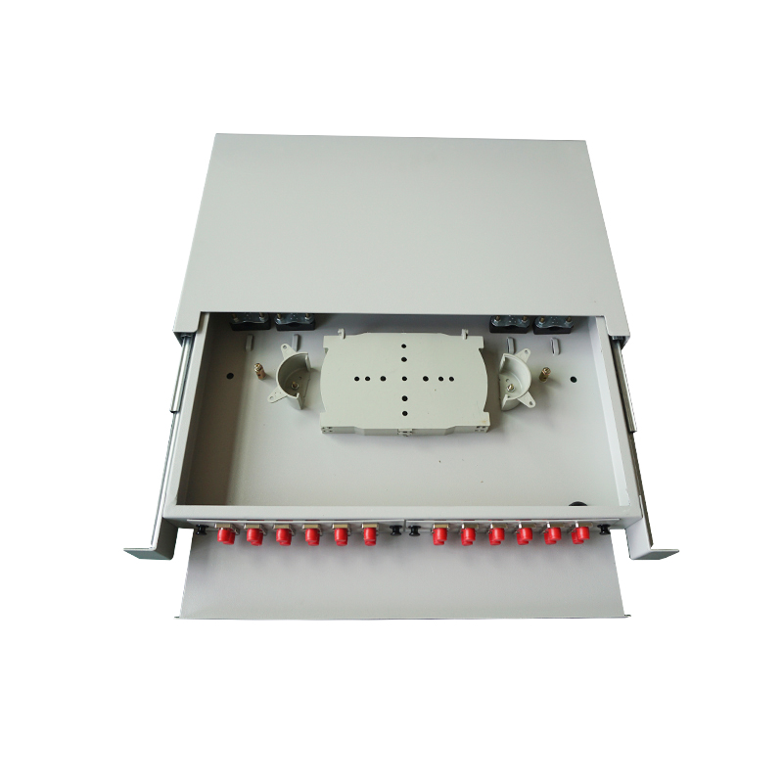
产品简介：
ODF单元箱又称ODF架、熔配一体化机框、单元盒、单元体，它具有光缆固定和保护功能光缆终接功能、调线功能、以及光缆纤芯和尾纤保护功能。即可单独配装成光纤配线架，也可与数字配线单元、音频配线单元同装在一个机柜/架内。构成综合配线架。该设备配置灵活、安装适用简单、容易维护、便于管理、是光纤通信光缆网络终端，或中继点实现排纤、跳纤光缆熔接及接入必不可少的设备。

产品特点：
- 全模块化设计，全正面化操作；
- 集熔接与配先于一体，最大限度的高密度化；
- 可安装于19英寸或23英寸标准机架（柜）上；
- 适用于带状和非带状光缆；
- 采用压入式适配器安装固定设计，安装简便快捷，可安装FC,SC,ST和LC等多种适配器；
- 箱体前盖上配有标志盘，易于光器件的安装和识别；
- 设计有尾纤、光纤盘储存空间，可存储冗余尾纤， 使光纤维护操作更快捷；
- 模块配有工作台，方便操作和维护；
- 光缆和尾纤均具有富绰的盘储空间。

产品参数：
环境要求
工作温度：-25℃～+40℃
储存温度:一25℃～+55℃
相对湿度:不大于85%(30℃时)
气压:70～106kPa
产品尺寸：
最大容芯量 | 24芯 | 48芯 | 72芯
尺寸（mm）（DxWxH） | 430x300x70 | 430x300x140 | 430x300x200

